Fiddler是一款非常流行并且实用的http抓包工具，它的原理是在本机开启了一个http的代理服务器，然后它会转发所有的http请求和响应，因此，它比一般的firebug或者是chrome自带的抓包工具要好用的多。不仅如此，它还可以支持请求重放等一些高级功能。显然它是可以支持对手机应用进行http抓包的。本文就来介绍下如何用fiddler对手机应用来抓包。

配置完fiddler之后 软件要重启才能生效

## 工具/原料

Fiddler

Android设备

## 方法/步骤

1

启动Fiddler，打开菜单栏中的 Tools > Fiddler Options，打开“Fiddler Options”对话框。

[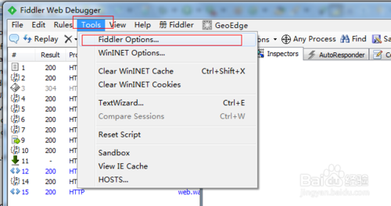](http://jingyan.baidu.com/album/03b2f78c7b6bb05ea237aed2.html?picindex=1" \t "http://jingyan.baidu.com/article/_self)

2

在Fiddler Options”对话框切换到“Connections”选项卡，然后勾选“Allow romote computers to connect”后面的复选框，然后点击“OK”按钮。

[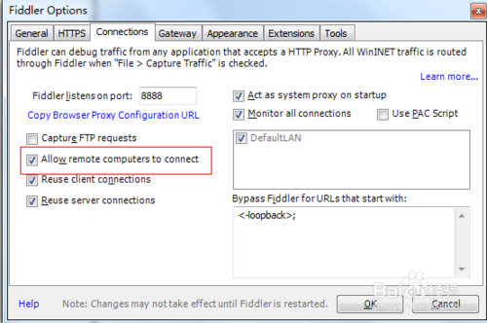](http://jingyan.baidu.com/album/03b2f78c7b6bb05ea237aed2.html?picindex=2" \t "http://jingyan.baidu.com/article/_self)

3

在本机命令行输入：ipconfig，找到本机的ip地址。

[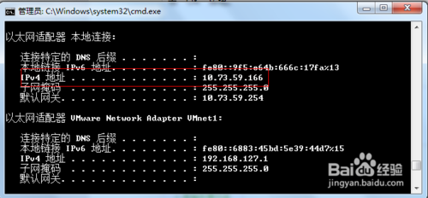](http://jingyan.baidu.com/album/03b2f78c7b6bb05ea237aed2.html?picindex=3" \t "http://jingyan.baidu.com/article/_self)

4

打开android设备的“设置”->“WLAN”，找到你要连接的网络，在上面长按，然后选择“修改网络”，弹出网络设置对话框，然后勾选“显示高级选项”。

[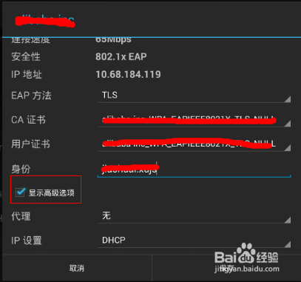](http://jingyan.baidu.com/album/03b2f78c7b6bb05ea237aed2.html?picindex=4" \t "http://jingyan.baidu.com/article/_self)

5

在“代理”后面的输入框选择“手动”，在“代理服务器主机名”后面的输入框输入电脑的ip地址，在“代理服务器端口”后面的输入框输入8888，然后点击“保存”按钮。

[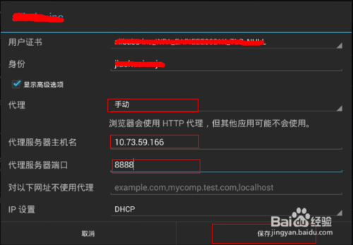](http://jingyan.baidu.com/album/03b2f78c7b6bb05ea237aed2.html?picindex=5" \t "http://jingyan.baidu.com/article/_self)

6

然后启动android设备中的浏览器，访问百度的首页，在fiddler中可以看到完成的请求和响应数据。

[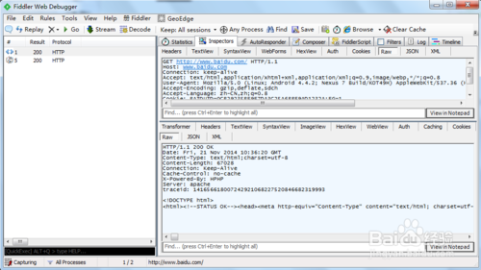](http://jingyan.baidu.com/album/03b2f78c7b6bb05ea237aed2.html?picindex=6" \t "http://jingyan.baidu.com/article/_self)

7

怎么样，是不是很简单，如果觉得有用，请点击投票，小编会继续努力谢谢你的支持哦。